НАУРЫЗБАЙ АУДАНЫНЫҢ ІІБ ЖПҚ БОЙЫНША
МӘЛІМЕТТЕР
С В Е Д Е Н И Я
ПО МПС УВД НАУРЫЗБАЙСКОГО РАЙОНА

№  п/п | Сурет  - - - - - - - - - - - - - - - - - - -  фото | Лауазымы,арнаулыатағы, АЖТ  - - - - - - - - - - - - - -  Должность, звание,  Ф.И.О. | Қызметтік және ұялы телефондары  - - - - - - - - -номер служебного и сотового телефона | Білімі  - - - - - - - - -  Образование | Көтермелеулер  - - - - - - - - - - -  Поощрения
1 | 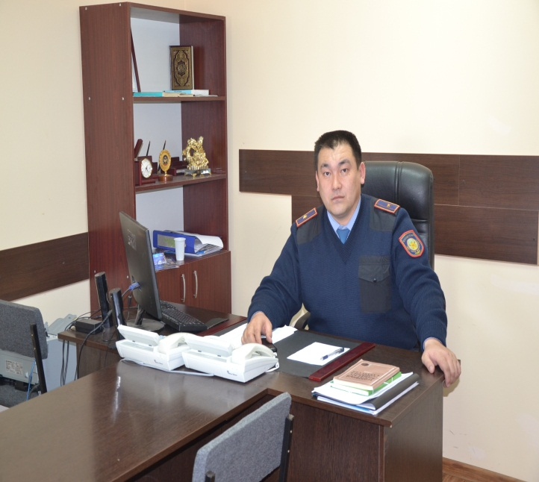 | Жергілікті полиция қызметының  бастығы  полиция майоры  Жангабылов  Дулат Бақытұлы  - - - - - - - - - - - - - - - - - - -  Начальник  Местной полицейской службы майор полиции  Жангабылов  Дулат Бакытович | 254-44-65  87025256570 | жоғары, заңгер  - - - - - - - - - - - -  высшее юридическое

№  п/п | Сурет  - - - - - - - - - - - - - - - - - - -  фото | Лауазымы,арнаулыатағы, АЖТ  - - - - - - - - - - - - - -  Должность, звание,  Ф.И.О. | Қызметтік және ұялы телефондары  - - - - - - - - -номер служебного и сотового телефона | Білімі  - - - - - - - - -  Образование | Көтермелеулер  - - - - - - - - - - -  Поощрения
2 | 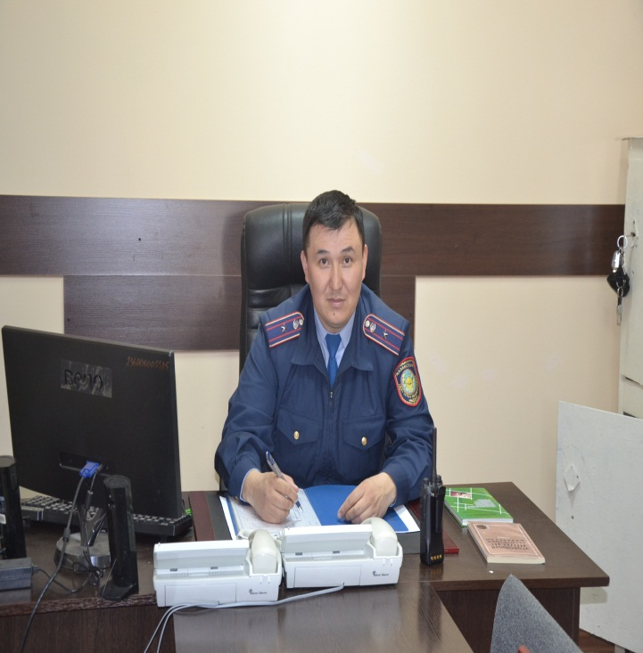 | Жергілікті полиция қызметының  бастығының орынбасары  полиция майоры  Джаумбатов  Амантай Куванчулы  - - - - - - - - - - - - - - - - - - -  Заместитель начальника  Местной полицейской службы майор полиции  Джаумбатов  Амантай Куванчович | 254-44-65  87016334555 | жоғары, заңгер  - - - - - - - - - - - -  высшее юридическое

№  п/п | Сурет  - - - - - - - - - - - - - - - - - - -  фото | Лауазымы,арнаулыатағы, АЖТ  - - - - - - - - - - - - - -  Должность, звание,  Ф.И.О. | Қызметтік және ұялы телефондары  - - - - - - - - -номер служебного и сотового телефона | Білімі  - - - - - - - - -  Образование | Көтермелеулер  - - - - - - - - - - -  Поощрения
3 | 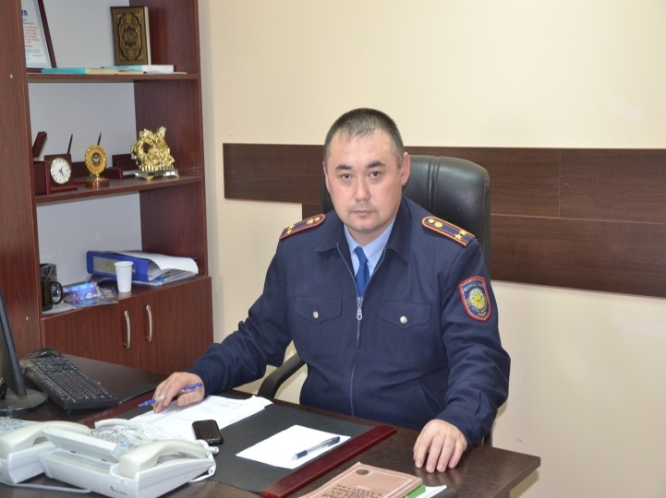 | ЖПҚ Учаскелік полиция инспекторлары бөлімшесінің  бастығы  полиция подполковнигі  Сәулебаев  Мақсат Бахытұлы  - - - - - - - - - - - - - - - - - - -  Начальник отделения участковых инспекторов полиции  подполковник полиции  Саулебаев  Максат Бахытулы | 254-44-65  87759161312 | жоғары, заңгер  - - - - - - - - - - - -  высшее юридическое

НАУРЫЗБАЙ АУДАНЫНЫҢ ІІБ ЖПҚ УЧАСКЕЛІК ПОЛИЦИЯ ИНСПЕКТОРЛАРЫ БОЙЫНША
МӘЛІМЕТТЕР
С В Е Д Е Н И Я
ПО УЧАСТКОВЫМ ИНСПЕКТОРАМ ПОЛИЦИИ МПС УВД НАУРЫЗБАЙСКОГО РАЙОНА

Учаскелік полиция пункті № 100 ( «БАРЛЫК» базары)
Участковый пункт полиции № 100 ( рынок «БАРЛЫК» )

Әкімшілік учаскенің қызмет ету аумағы: БАРЛЫҚ базары, Абай ы/а, Наурыз ауылы, № 153 га. жер телімі.
Территория обслуживаемого административного участка: Рынок Барлык, Абайские дачи, п. Наурыз, 153 га.земельный участок.
№  п/п | Сурет  - - - - - - - - - - - - - - - - - - -  фото | Лауазымы, арнаулы атағы, АЖТ  - - - - - - - - - - - - - -  Должность, звание,  Ф.И.О. | Қызметтік және ұялы телефондары  - - - - - - - - -номер служебного и сотового телефона | Қызмет ету аумағы  - - - - - - - - - - - -  Территория  обслуживаемого  участка | Білімі  - - - - - - - - -  Образование | Көтер-мелеулер  - - - - - - - - - -  Поощрения
1. | 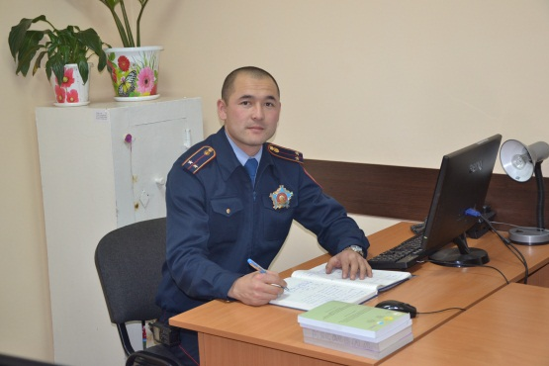 | Учаскелік полиция пунктіне жауапты учаскелік полиция инспекторы  полиция лейтенанты  Козыбеков  Адильбек Токтабаянұлы  - - - - - - - - - - - - - - - - - -  Ответственный за организацию деятельности участкового пункта полиции лейтенант полиции  Козыбеков  Адильбек Токтабаянович | 87026009602 | Барлық базары, Наурыз ауылы  - - - - - - - - - - - - - - - -  рынок Барлык,  п. Наурыз. | Жоғары, заңгер  - - - - - - - - - - - - -  Высшее-юридическое
2. |  | 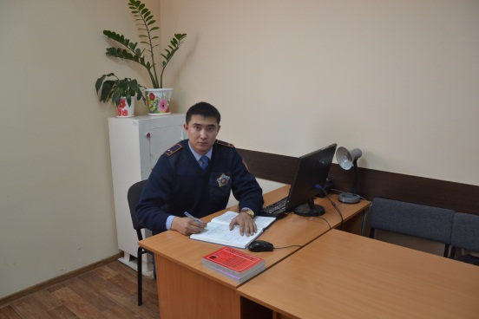 |  |  | учаскелік полиция инспекторы  полиция лейтенанты  Мыктыбеков  Ильяс Берекеулы  - - - - - - - - - - - - - - - - - - -  участковый инспектор полиции лейтенант полиции  Мыктыбеков  Ильяс Берекеевич | 87024829497 | Абай саяжайы,  Центральная, Строительная, Абай,Виноградная,  Монтажная,  Дачная  көшелері  - - - - - - - - - - - - - -  Абайские дачи ул. Центральная восточная сторона, ул. Строительная, ул. Абая, ул. Виноградная, ул. Монтажная, ул. Дачная. | Жоғары, заңгер  - - - - - - - - - - -  Высшее-юридическое
3. |  |  | 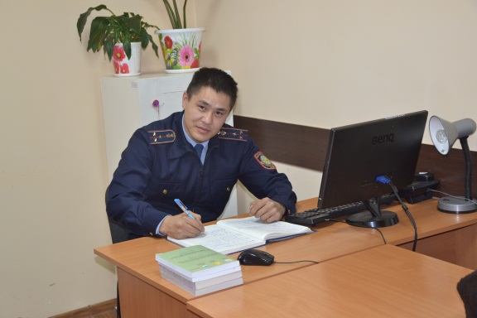 | учаскелік полиция инспекторының комекшісі  полиция лейтенанты  Сартбай  Алмас  Сатимбайұлы  - - - - - - - - - - - - - - - - - - -  помощник  участкового инспектора полиции лейтенант полиции  Сартбай  Алмас  Сатимбайевич |  | 87471088470 | Абай саяжайы,  Центральная,  Клубничная,  Интернациональная,  Мира,  Карьерная көшелері  - - - - - - - - - - - - - -  Абайские дачи, ул. Центральная западная сторона,ул. Клубничная,  ул. Мира, ул. Интернациональная, ул. Карьерная. | жоғары, заңгер  - - - - - - - - - - -  Высшее-юридическое
4. | 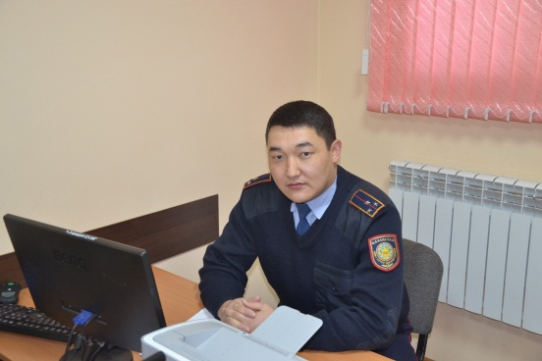 |  |  | учаскелік полиция инспекторының комекшісі  полиция лейтенанты  Мухамеджанов  Нусип Багдатұлы  - - - - - - - - - - - - - - - - - - -  помощник  участкового инспектора полиции лейтенант полиции  Мухамеджанов  Нусип Багдатович |  | 87474422285 | №153 га. жер телімі аумағы.  - - - - - - - - - - - - - - - - - - - -  153 га.земельный участок. | Жоғары, заңгер  - - - - - - - - - - -  Высшее-юридическое

Учаскелік полиция пункті № 101 . Шугыла ы/а, «Премьера» ТК, №1. үй)
Участковый пункт полиции № 101 (мкр. Шугыла ЖК «Премьера», дом №1.)

Әкімшілік учаскенің қызмет ету аумағы: Шугыла ы/а , Премьера Т/К , Достык К/Қ, Елисейские поля К/Қ.
Территория обслуживаемого административного участка: микрорайоны Шугыла, Ж/К Премьера, К/Г Достык, Елисейские поля.
№  п/п | Сурет  - - - - - - - - - - - - - - - - - - -  фото | Лауазымы,арнаулыатағы, АЖТ  - - - - - - - - - - - - - -  Должность, звание,  Ф.И.О. |  | Қызметтік және ұялы телефондары  - - - - - - - - -номер служебного и сотового телефона | Қызмет ету аумағы  - - - - - - - - - - - -  Территория  обслуживаемого  участка | Білімі  - - - - - - - - -  Образование | Көтермелеулер  - - - - - - - - - - -  Поощрения
5. | 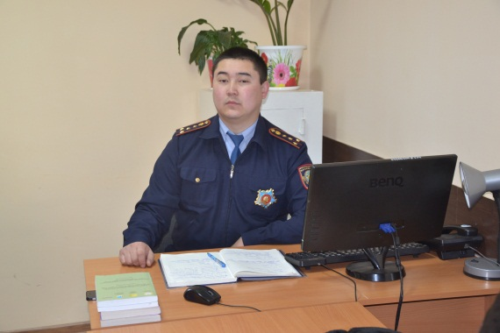 | Учаскелік полиция пунктіне жауапты учаскелік полиция инспекторы  полиция капитаны  Алдынгуров  Максат Ертайұлы  - - - - - - - - - - - - - - - - - -  Ответственный за организацию деятельности участкового пункта полиции капитан полиции  Алдынгуров  Максат Ертаевич |  | 87029010203 | «Достық» К/Қ ,  К/Қ «Елисейские поля»  - - - - - - - - - - - - - -  К/Г Достык, Елисейские поля. | Жоғары, заңгер  - - - - - - - - - - - - -  Высшее-юридическое
6 | 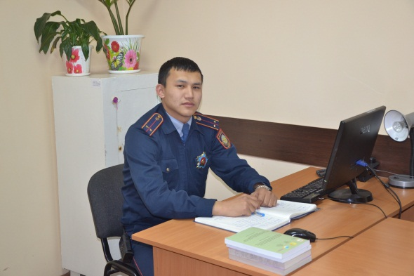 | учаскелік полиция инспекторы  полиция лейтенанты  Кенебаев  Адильжан Слямбекұлы  - - - - - - - - - - - - - - - - - -  участковый инспектор полиции  лейтенант полиции  Кенебаев  Адильжан Слямбекович | 87076750999 |  | «Премьера» Т/К,  1-ші үйден 14-ші үйге дейн  - - - - - - - - - - - - - -  Ж/К«Премьера» с 1 по 14 домов. | Жоғары, заңгер  - - - - - - - - - - - - -  Высшее-юридическое
7 | 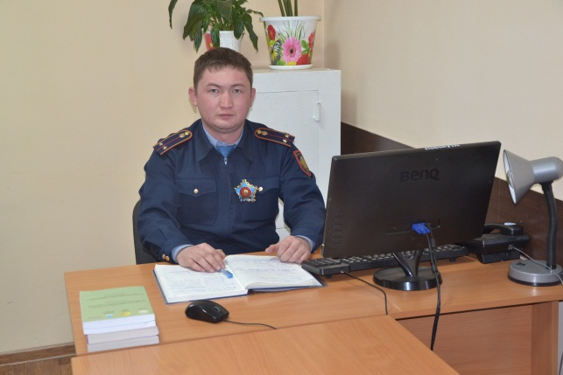 | учаскелік полиция инспекторы  полиция лейтенанты  Кайрат Арман  - - - - - - - - - - - - - - - - - -  участковый инспектор полиции  лейтенант полиции  Кайрат Арман |  | 87010000927 | «Шугыла» ы/а  Сураншы Батыр, Жуалы, Таргап, Карабулак, Женис, Жайлау көшелері  - - - - - - - - - - - - - -  мкр. Шугыла, ул. Сураншы Батыр, Жуалы, Таргап, Карабулак, Женис, Жайлау. | Жоғары, заңгер  - - - - - - - - - - - - -  Высшее-юридическое
8 | 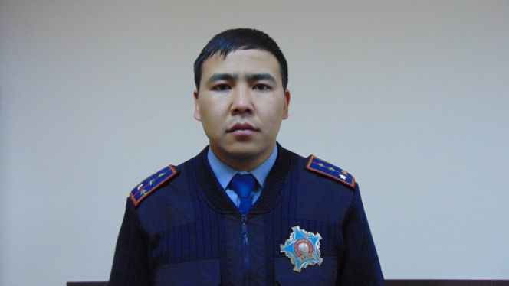 | учаскелік полиция инспекторы  полиция капитаны  Жуманов  Куаныш Жуманұлы  - - - - - - - - - - - - - - - - - -  участковый инспектор полиции капитан полиции  Жуманов  Куаныш Жуманович |  | 87071111185 | «Премьера» Т/К  15 –ші үйден- 28 үйге дейн  - - - - - - - - - - - - - -  ЖК «Премьера»  с 15 по 28 домов. | Жоғары, заңгер  - - - - - - - - - - - - -  Высшее-юридическое
9 | 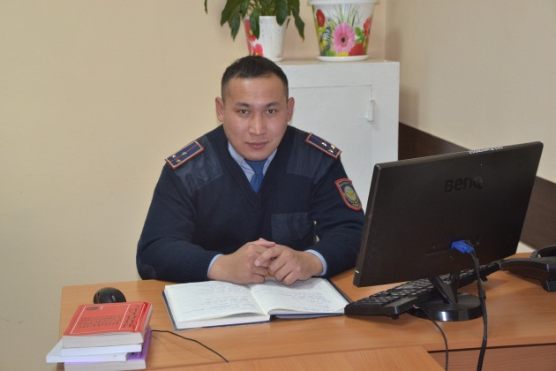 | учаскелік полиция инспекторының комекшісі  полиция лейтенанты  Оралбаев  Сагадат Саятулы  - - - - - - - - - - - - - - - - - -  помощник  участкового инспектора полиции лейтенант полиции Оралбаев  Сагадат Саятович |  | 87783156406 | «Шугыла» ы/а  Енбек, Самал, Жулдыз, Дихан, Лесная Школа көшелері  - - - - - - - - - - - - - -  микрорайон Шугыла ул. Енбек, Самал, Жулдыз, Дихан, Лесная Школа. | Жоғары, заңгер  - - - - - - - - - - - - -  Высшее-юридическое

Учаскелік полиция пункті № 102 (Калкаман ы/а, Ауэзова көш., № 13а үй.)
Участковый пункт полиции № 102 (мкр. Калкаман, ул. Ауэзова, дом № 13а.)

Әкімшілік учаскенің қызмет ету аумағы: Калкаман-1 ы/а, Тулпар ауылы. №1, №7 ҚКА.
Территория обслуживаемого административного участка:Калкаман-1, п. Тулпар. №1, №7 ГКБ.
№  п/п | Сурет  - - - - - - - - - - - - - - - - - - -  фото | Лауазымы,арнаулыатағы, АЖТ  - - - - - - - - - - - - - -  Должность, звание,  Ф.И.О. | Қызметтік және ұялы телефондары  - - - - - - - - -номер служебного и сотового телефона | Қызмет ету аумағы  - - - - - - - - - - - -  Территория  обслуживаемого  участка | Білімі  - - - - - - - - -  Образование | Көтермелеулер  - - - - - - - - - -  Поощрения
10 | 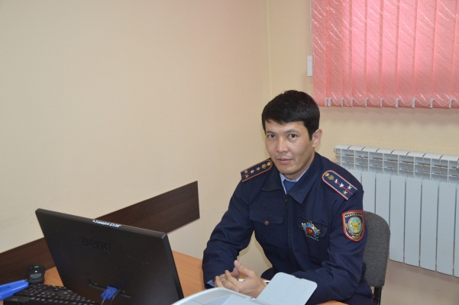 | Учаскелік полиция пунктіне жауапты учаскелік полиция инспекторы  полиция капитаны  Кутубеков  Куан Асаматұлы  - - - - - - - - - - - - - - - - - -  Ответственный за организацию деятельности участкового пункта полиции  капитан полиции  Кутубеков  Куан Асаматович | 87751485625 | Калкаман-1 ы/а, 11,3,10а,  10,7/1,7,7а, 13а, жатақханалар  Ауэзова көшесі 13 үй  - - - - - - - - - - - - - -  Калкаман-1, общежитие 11,3,10а,  10,7/1,7,7а, 13а,  ул. Ауэзова-13. | Жоғары, заңгер  - - - - - - - - - - -  Высшее-юридическое

11. | 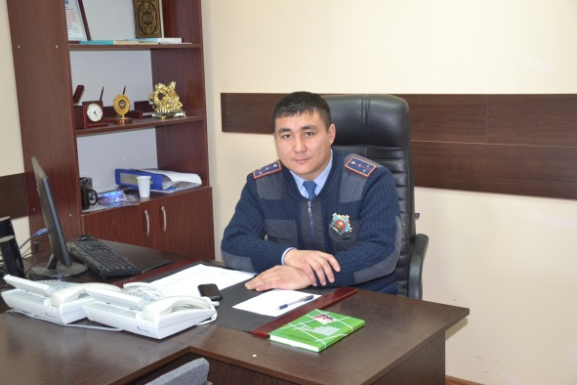 | учаскелік полиция инспекторы  полиция капитаны  Калиякперов  Дамир Жомартұлы  - - - - - - - - - - - - - - - - - -  участковый инспектор полиции  капитан полиции  Калиякперов  Дамир Жумартович | 87755957645 |  | Алты-Алаш ы/а  - - - - - - - - - - - - - -  мкр. Алты-Алаш | Жоғары, заңгер  - - - - - - - - - - -  Высшее-юридическое
12. | 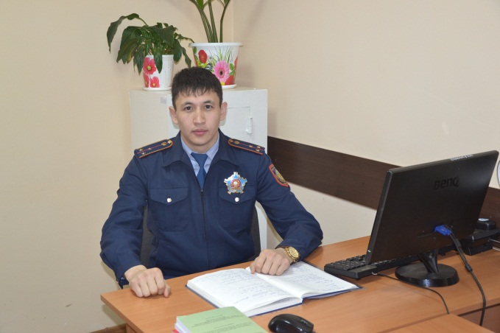 | учаскелік полиция инспекторы  полиция аға лейтенанты  Абдикеримов  Жасулан  Лемісұлы  - - - - - - - - - - - - - - - - - -  участковый инспектор полиции  старший лейтенант полиции  Абдикеримов  Жасулан  Лемисович |  | 87026750075 | Калкаман ы/а  Алты-Алаш, Тажибаева, Аханова Айымбетова, Кеменгерулы, М. Хакимжанова, Е. Бердаулетулы көшелері  - - - - - - - - - - - - - - - - - - - -  мкр.Калкаман  улицы Алты-Алаш, Тажибаева, Аханова Айымбетова, Кеменгерулы, М. Хакимжанова, Е. Бердаулетулы. | Жоғары, заңгер  - - - - - - - - - - -  Высшее-юридическое
13 | 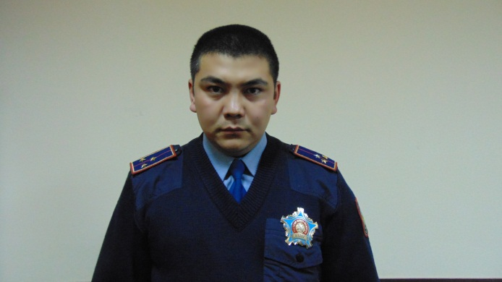 | учаскелік полиция инспекторы  полиция аға лейтенанты  Катарбаев  Асыл  Жанатұлы  - - - - - - - - - - - - - - - - - -  участковый инспектор полиции  старший лейтенант полиции  Катарбаев  Асыл  Жанатович |  | 87784400555 | № 1,7 ҚКА  - - - - - - - - - - - - - -  № 1,№7 ГКБ |  | Жоғары, заңгер  - - - - - - - - - -  Высшее-юридическое
14 | 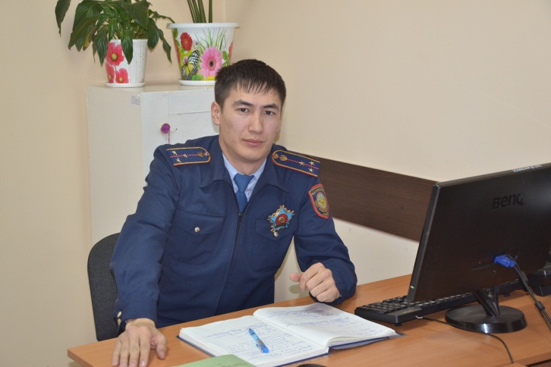 | учаскелік полиция инспекторы  полиция аға лейтенанты  Токтамуратов  Ержан Айтказыұлы  - - - - - - - - - - - - - - - - - -  участковый инспектор полиции  старший лейтенант полиции  Токтамуратов  Ержан Айтказиевич |  | 87072252428 | Калкаман-1 ы/а,  № 1,2,8,4,4/2,  4а,4/4,4/3,4б жатақханалары  - - - - - - - - - - - - - -  Калкаман-1, общежитие  № 1,2,8,4,4/2,  4а,4/4,4/3,4б. | Жоғары,  заңгер  - - - - - - - - - - -  Высшее-юридическое
15 | 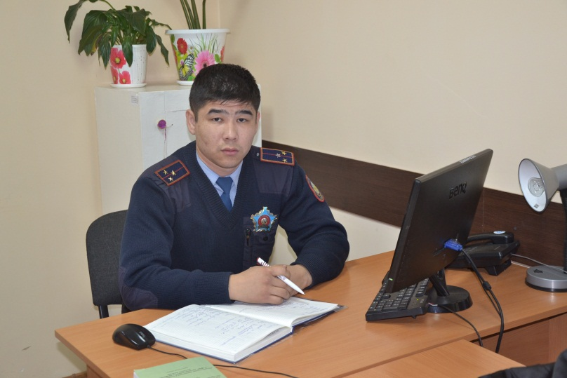 | учаскелік полиция инспекторы  полиция аға лейтенанты  Калдыбай  Айболат  - - - - - - - - - - - - - - - - - -  участковый инспектор полиции  старший лейтенант полиции  Калдыбай  Айболат |  | 87013141286 | Калкаман-1 ы/а,  Зеленная,  Байтурсынова, Айбергенова, Жакаева, Молдабекова көш,. Райымбек көшесіне дейін, Кыдырбекова, Бегалиева көш.,  Тулпар ауылы.  - - - - - - - - - - - - - - - -  мкр. Калкаман-1,  ул. Зеленная,  Байтурсынова, Айбергенова, Жакаева, Молдабекова до ул. Райымбека, Кыдырбекова, Бегалиева,  п.Тулпар. | Жоғары, заңгер  - - - - - - - - - - -  Высшее-юридическое
16 | 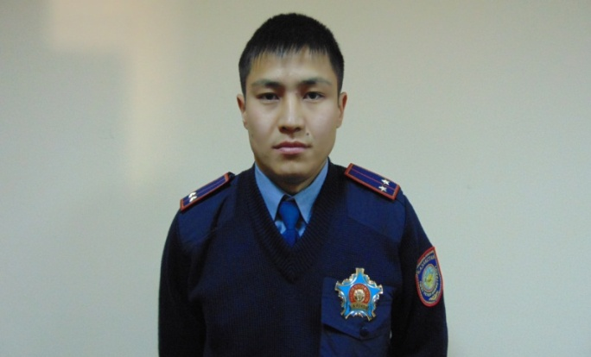 | учаскелік полиция инспекторы  полиция лейтенанты  Утеулинов Мукагали  - - - - - - - - - - - - - - - - - -  участковый инспектор полиции лейтенант полиции  Утеулинов Мукагали |  | 87758555236 | Кулыбеков к-сі төменгі жағы, Ер Жанибека, Машана, Толе би, Сагатова,  Шарденова көшелері.  - - - - - - - - - - - - - -  Кулыбекова нижняя сторона, улицы Ер Жанибека, Машана, Толе би, Сагатова,  Шарденова. | Жоғары, заңгер  - - - - - - - - - - -  Высшее-юридическое
Учаскелік полиция пункті № 103 ()
Участковый пункт полиции № 103 ()

Әкімшілік учаскенің қызмет ету аумағы: Калкаман-2 і/а, Жайлы і/а
Территория обслуживаемого административного участка:микрорайоны Калкаман-2, мкр. Жайлы.
№  п/п | Сурет  - - - - - - - - - - - - - - - - - - -  фото | Лауазымы,арнаулыатағы, АЖТ  - - - - - - - - - - - - - -  Должность, звание,  Ф.И.О. | Қызметтік және ұялы телефондары  - - - - - - - - -номер служебного и сотового телефона | Қызмет ету аумағы  - - - - - - - - - - - -  Территория  обслуживаемого  участка | Білімі  - - - - - - - - -  Образование | Көтермелеулер  - - - - - - - - - - -  Поощрения
17 | 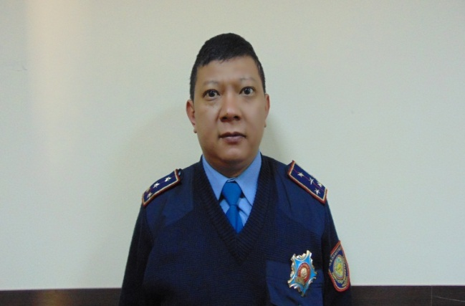 | Учаскелік полиция пунктіне жауапты учаскелік полиция инспекторы  полиция капитаны  Раисов  Танат  Рымтайұлы  - - - - - - - - - - - - - - - - - - - - - - -  Ответственный за организацию деятельности участкового пункта полиции  капитан полиции  Раисов  Танат  Рымтаевич | 87021771510 | «Жайлы» ы/а  - - - - - - - - - - - - - -  микрорайон «Жайлы» | Жоғары, заңгер  - - - - - - - - - - -  Высшее-юридическое
18 | 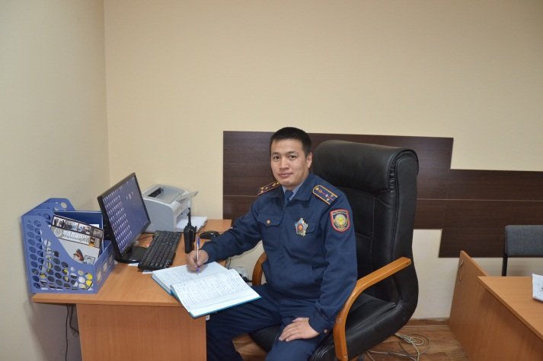 | учаскелік полиция инспекторы  полиция аға лейтенанты  Тапалов  Жасулан  Нуржанұлы  - - - - - - - - - - - - - - - - - -  участковый инспектор полиции старший лейтенант полиции  Тапалов  Жасулан  Нуржанович | 87473390131 | Калкаман-2 ы/а. Ауэзов к-сі (тақ жағы) Кулыбекова к-ге дейн (оңтүстік жағы), Кулыбеков к-сі Каргалы өзеніне дейн, Каргалы өзенімен Байзак Батыр көш. дейн, Байзак Батыр к-сі (солтүстік жақ) Ауэзов к-сі дейн.  - - - - - - - - - - - - - - - - - -  мкр. Калкаман-2 по ул. Ауэзова (не четная сторона) до ул. Кулыбекова (южная сторона), от ул. Кулыбекова до речки Каргалинка, по речке Каргалинка до ул. Байзак Батыра, по ул. Байзак Батыра (северная сторона) до ул. Ауэзова. | Жоғары, заңгер  - - - - - - - - - - -  Высшее-юридическое
19 | 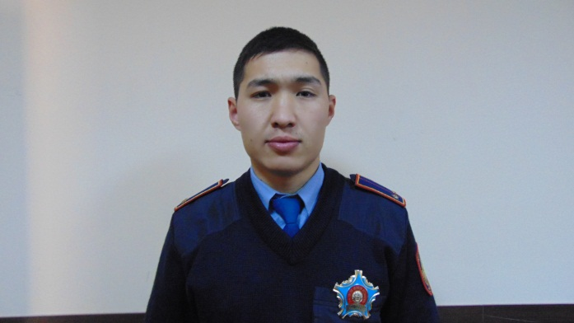 | учаскелік полиция инспекторы  полиция лейтенанты  Кырыкбаев  Айдос Бирликбайұлы  - - - - - - - - - - - - - - - - - -  участковый инспектор полиции лейтенант полиции  Кырыкбаев  Айдос Бирликбаевич | 87083335199 | Калкаман-2 ы/а Ауэзова к-сі (тақ жагы). Байзак Батыр к-сі (отүстік жағы), Байзак Батыр көшесінен Каргалы өзеніне дейн, Каргалы өзенімен Нурмухамедов к-сіне дейн, Нурмухамедов к-сінен Ауэзов к-сіне дейн.  - - - - - - - - - - - - - - - - - -  мкр. Калкаман-2 по ул. Ауэзова (не счетная сторона) до ул. Байзак Батыра (южная сторона), от ул. Байзак Батыра до речки Каргалинка, по речке Каргалинка до ул. Нурмухамедова, от ул. Нурмухамедова до ул. Ауэзова. | Жоғары, заңгер  - - - - - - - - - - - - -  Высшее-юридическое
20 | 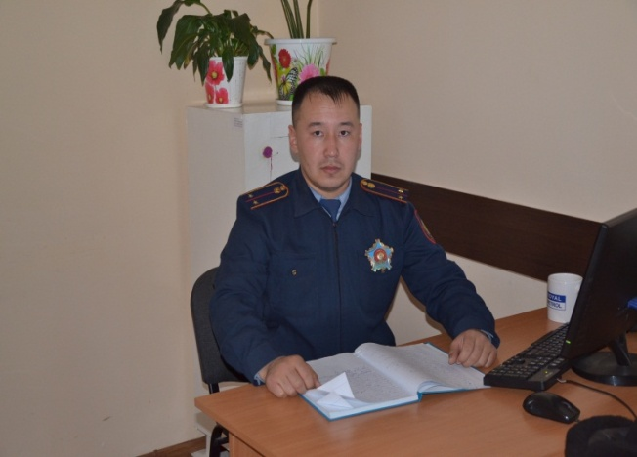 | учаскелік полиция инспекторы  полиция лейтенанты  Ергешов  Нурбол Интымакұлы  - - - - - - - - - - - - - - - - - -  участковый инспектор полиции лейтенант полиции  Ергешов  Нурбол Интымакович | 87025000490 | Калкаман-2 ы/а Райымбек Батыр к-сі (онтүстік жағы) Ауэзов көшесіне дейн (жұп жағы), Ауэзов көшесімен Елибаев к-сіне дейн, Елибаев к-сінен (солтүстік жағы) өзенге дейн, Райымбек Батыр көшесіне дейн.  - - - - - - - - - - - - - - - - - -  мкр. Калкаман-2 от ул. Райымбек Батыра (южная сторона) до ул. Ауэзова (счетная сторона), по ул. Ауэзова до ул. Елибаева, от ул. Елибаева (северная сторона) до речки, по речке до ул. Райымбек Батыра. | Жоғары, заңгер  - - - - - - - - - - - - -  Высшее-юридическое
21 | 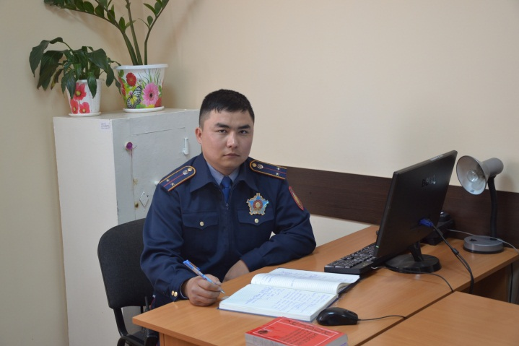 | учаскелік полиция инспекторы  полиция лейтенанты  Муханов  Кайнар Муратұлы  - - - - - - - - - - - - - - - - - -  участковый инспектор полиции лейтенант полиции  Муханов  Кайнар Муратович | 87472888789 | Калкаман-2 ы/а Елибаев к-сі (онтүстік жағы), Ауэзов көшесімен (жұп жағы) Арман көшесіне дейн, Арман к-сінен (солтүстік жағы) Бекежанов көшесіне дейн, Бекежанов к-сімен Елибаев көшесіне дейн.  - - - - - - - - - - - - - - - - - -  мкр. Калкаман-2 от ул. Елибаева (южная сторона), по ул. Ауэзова (счетная сторона) до ул. Арман, от ул. Арман (северная сторона) до ул. Бекежанова, по ул. Бекежанова до ул. Елибаева. | Жоғары, заңгер  - - - - - - - - - - - - -  Высшее-юридическое
22 | 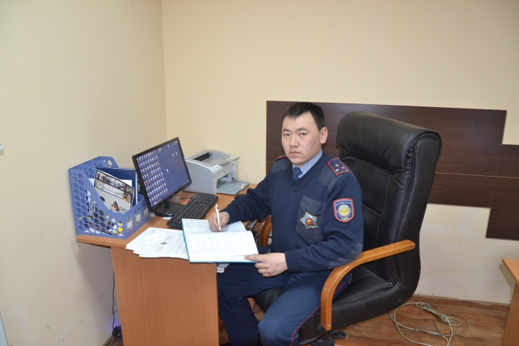 | учаскелік полиция инспекторының комекшісі  полиция аға лейтенанты  Берик  Сабыр Берікұлы  - - - - - - - - - - - - - - - - - -  помощник участкового инспектора полиции старший лейтенант полиции  Берик  Сабыр Берикович | 87024199112 | Калкаман-2 ы/а Ауэзов к-сі (тақ жағы) Нурмухамедов көш-не дейн , Нурмухамедов көш-сі (онтүстік жағы) Каргалы өзеніне дейн, Каргалы өзенімен Шаляпина көш-сіне дейн (солтүстік жағы), Шаляпина көш-нен Ауэзов көш-не дейн.  - - - - - - - - - - - - - - - - - -  мкр. Калкаман-2 по ул. Ауэзова (не счетная сторона) до ул. Нурмухамедова , от ул. Нурмухамедова (южная сторона) до речки Каргалинка, по речке Каргалинка до ул. Шаляпина (северная сторона), от ул. Шаляпина до ул. Ауэзова. | Жоғары, заңгер  - - - - - - - - - - - - -  Высшее-юридическое
23 | 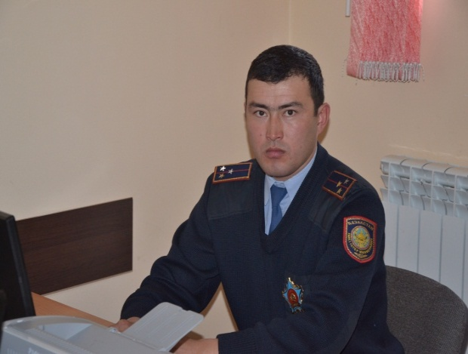 | учаскелік полиция инспекторының комекшісі  полиция аға лейтенанты  Анарбеков  Саят Алтынбекұлы  - - - - - - - - - - - - - - - - - -  помощник участкового инспектора полиции старший лейтенант полиции  Анарбеков  Саят Алтынбекович | 87056623676 | Каргалы өзенінен Шаляпина көшесіне дейн(солтүстік жағы), Шаляпина к-сі Ауэзов көшесіне дейн.  - - - - - - - - - - - - - - - - - - -  по речке Каргалинка до ул. Шаляпина (северная сторона), по ул. Шаляпина до ул. Ауэзова. | Жоғары, заңгер  - - - - - - - - - - - - -  Высшее-юридическое

Учаскелік полиция пункті № 104 (Акжар ы/а. Карьерная көш-сі Казсельденқорғау гимараты)
Участковый пункт полиции № 104 (микрорайон Акжар ул. Карьерная здание Казсельзащита)

Әкімшілік учаскенің қызмет ету аумағы: Акжар ы/а, Тау Жолы ы/а; «Наурыз», «Малинка», «Весна», «Весна-65», «Енбек», « Медеу» баубақша қаумдастықтары, Дархан кварталы, «Арзан-3» базары.
Территория обслуживаемого административного участка:микрорайон Акжар, мкр. Тау Жолы, с/о «Наурыз», с/о Малинка, с/о Весна, с/о Весна-65, квартал Дархан, рынок «Арзан-3», с/о Енбек, с/о Медеу.
№  п/п | Сурет  - - - - - - - - - - - - - - - - - -  фото | Лауазымы,арнаулыатағы, АЖТ  - - - - - - - - - - - - - -  Должность, звание,  Ф.И.О. |  |  | Қызметтік және ұялы телефондары  - - - - - - - - -номер служебного и сотового телефона |  |  |  | Қызмет ету аумағы  - - - - - - - - - - - -  Территория  обслуживаемого  участка |  |  | Білімі  - - - - - - - - -  Образование | Көтермелеулер  - - - - - - - - - - -  Поощрения
24 | 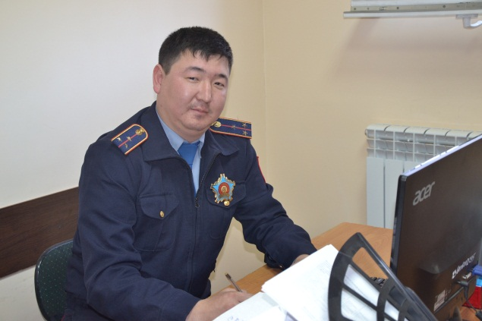 | Учаскелік полиция пунктіне жауапты учаскелік полиция инспекторы  полиция аға лейтенанты  Ракишев  Жаслан  Бахыткалиулы  - - - - - - - - - - - - - - - - - - - - - - -  Ответственный за организацию деятельности участкового пункта полиции старший лейтенант полиции  Ракишев  Жаслан Бахыткалиевич |  |  | 87078186673 |  |  |  | Даулеткерей көш-сі Шпекбаев көшесіне дейн жоғары Джандосов көшесіне дейн.  - - - - - - - - - - - - - -  ул. Даулеткерея  до Шпекбаева вверх до Джандосова. |  |  | Жоғары, заңгер  - - - - - - - - - - - - -  Высшее-юридическое
25 | 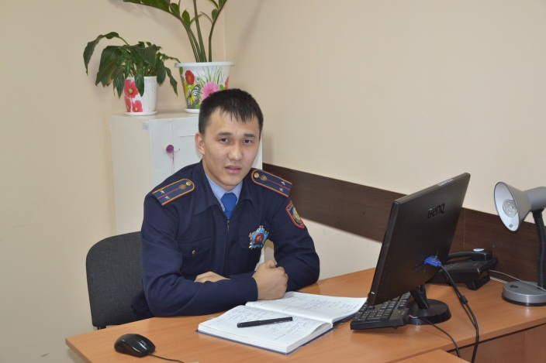 | учаскелік полиция инспекторы  полиция лейтенанты  Ризабеков  Елдос  Ризабекұлы  - - - - - - - - - - - - - - - - - -  участковый инспектор полиции  лейтенант полиции  Ризабеков  Елдос  Ризабекович |  |  | 87756222212 |  |  |  | «Весна», «Весна-65»,«Медеу»  баубақша қаумдастықтары, Арзан-3 базары, Егинсу көшесі,  - - - - - - - - - - - - - -  садоводческие общества «Весна», «Весна-65», рынок Арзан-3, ул. Егинсу, с/о «Медеу». |  |  | Жоғары, заңгер  - - - - - - - - - - - - -  Высшее-юридическое
26 | 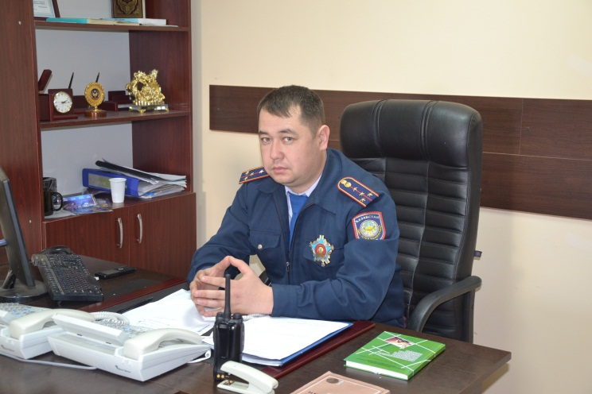 |  | учаскелік полиция инспекторы  полиция капитаны  Парманов  Канатбек  Киясұлы  - - - - - - - - - - - - - - - - - -  участковый инспектор полиции  капитан полиции  Парманов  Канатбек  Киясович |  |  | 87758976702 |  |  | ЕСК «Алатау Санаториы»,  «Тау Самалы» К/Қ.  - - - - - - - - - - - - - -  ЛОК «Санаторий Алатау», К/Г «Тау Самалы». |  |  | Жоғары, заңгер  - - - - - - - - - - - - -  Высшее-юридическое
27 | 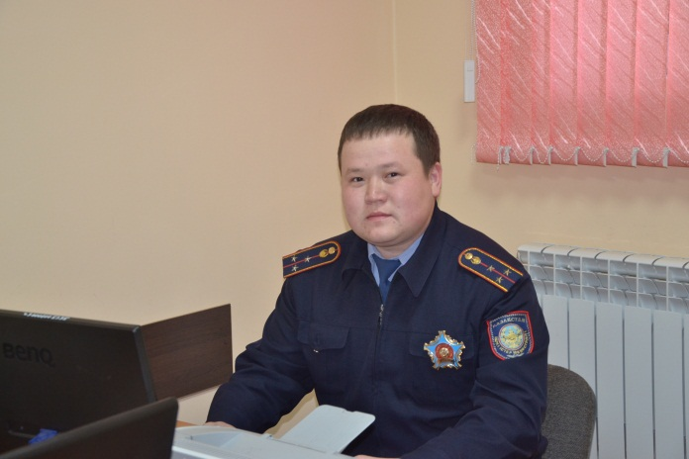 |  |  | учаскелік полиция инспекторы  полиция аға лейтенанты  Косалиев  Ерлан  Дауренбекулы  - - - - - - - - - - - - - - - - - -  участковый инспектор полиции  старший лейтенант полиции  Косалиев  Ерлан  Дауренбекович |  |  | 87021945464 |  |  | Акжар ы/а  Мусрепов, Карьер  Тарасов, Бекешов,  Акбулак көшелері, 1-24 линиялары,  «Малинка»,  «Наурыз» баубақша қаумдастықтары  - - - - - - - - - - - - - -  мкр. Акжар  ул. Мусрепова,  ул. Тарасова,  ул. Бекешова,  ул. Акбулак,  1-24 линии,  с/о «Малинка»,  с/о «Наурыз»,  ул. Карьерная. |  | Жоғары, заңгер  - - - - - - - - - - - - -  Высшее-юридическое
28 | 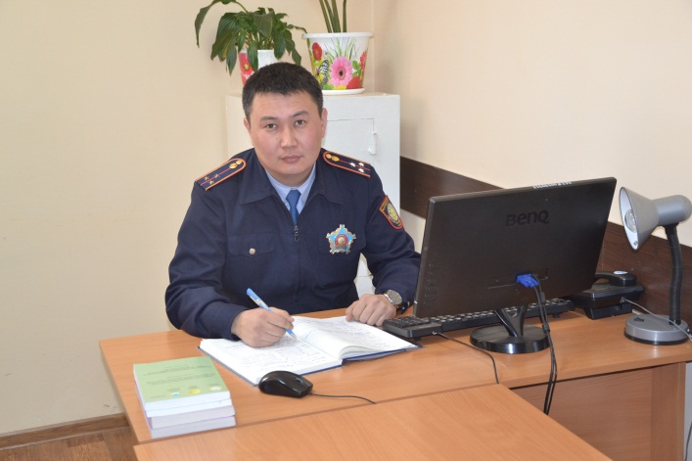 |  |  | учаскелік полиция инспекторы  полиция аға лейтенанты  Ахметжанов  Нуржан Советулы  -  - - - - - - - - - - - - - - - - - -  участковый инспектор полиции  старший лейтенант полиции  Ахметжанов  Нуржан Советович |  |  | 87077000767 |  |  | Акжар ауылы, Жабаева, Айманова, Ногайбаева, Шпекпаева, Улан, Самал, Достык көшелері, «Арман»  баубақша қаумдастығы  - - - - - - - - - - - - - -  п. Акжар, ул. Жабаева, ул. Айманова, ул. Ногайбаева, ул. Шпекпаева, ул. Улан, ул. Самал, ул. Достык. с/о «Арман» |  | Жоғары, заңгер  - - - - - - - - - - - - -  Высшее-юридическое
29 | 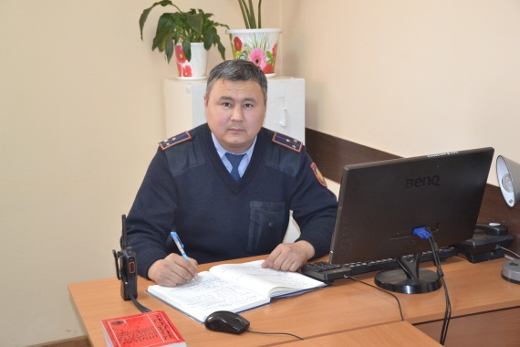 | учаскелік полиция инспекторының комешісі  полиция аға лейтенанты  Бабасов  Айдос Нурлыбекұлы  - - - - - - - - - - - - - - - - - - -  помощник участкового инспектора полиции старший лейтенант полиции  Бабасов  Айдос Нурлыбекович |  |  |  |  |  | 87078643866 |  |  | «Тау Жолы» ы/а, Дархан кварталы.  - - - - - - - - - - - - - -  мкр. Тау Жолы, квартал Дархан. | Жоғары, заңгер  - - - - - - - - - - - - -  Высшее-юридическое

Учаскелік полиция пункті № 105 ()
Участковый пункт полиции № 105 ()

Әкімшілік учаскенің қызмет ету аумағы: Тау Самалы, Тастыбулак ікшам аудандары, Рыскулов көшесі (жұп жағы), Жадыра, Арман, Ермек, Здоровье, Рассвет МВД, Алатау, Жанат, Обувьщик, Щедрость, ЦветМед баубақша қаумдастықтары
Территория обслуживаемого административного участка:микрорайоны Тау Самалы, Тастыбулак, ул. Рыскулова четная сторона, садоводческие общества Жадыра, Арман, Ермек, Здоровье, Рассвет МВД, Алатау, Жанат, Обувьщик, Щедрость, ЦветМед.
№  п/п | Сурет  - - - - - - - - - - - - - - - - - - -  фото |  | Лауазымы,арнаулыатағы, АЖТ  - - - - - - - - - - - - - -  Должность, звание,  Ф.И.О. | Қызметтік және ұялы телефондары  - - - - - - - - -номер служебного и сотового телефона | Қызмет ету аумағы  - - - - - - - - - - - -  Территория  обслуживаемого  участка |  | Білімі  - - - - - - - - -  Образование | Көтермелеулер  - - - - - - - - - - -  Поощрения
30 | 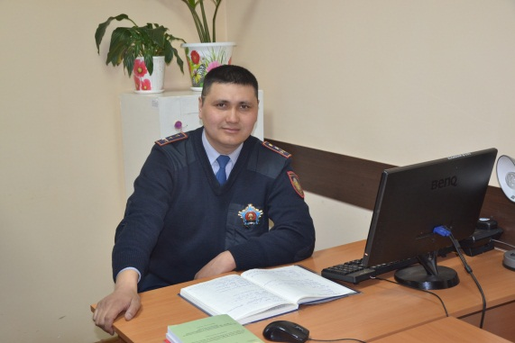 |  | Учаскелік полиция пунктіне жауапты учаскелік полиция инспекторы  полиция капитаны  Альсеитов  Дастан  Онбосынұлы  - - - - - - - - - - - - - - - - - - - - - - -  Ответственный за организацию деятельности участкового пункта полиции капитан полиции  Альсеитов  Дастан  Онбосынович | 87072458899 | Тау Самалы ы/а  Райымбек к-сі  батыс бағытына. Рыскулов көшесінен, онтүстік бағытына Кунаев к-сіне дейн (жұп жағы), Молдагуловк,. Кажимукана, Толе Би көшелері, Суюнбай переулығы  - - - - - - - - - - - - - - - - -  мкр. Тау Самалы ул. Райымбека  в западном направлении от ул. Рыскулова, от ул. Рыскуловав южном направлении до ул. Кунаева четная сторона, ул. Молдагулова, ул. Кажимукана, Толе Би, пер. Суюнбая. |  | Жоғары, заңгер  - - - - - - - - - - - - -  Высшее-юридическое
31 | 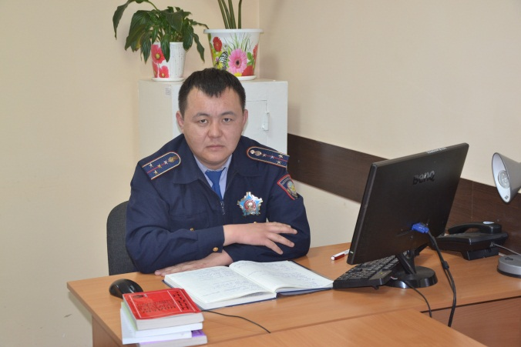 | учаскелік полиция инспекторы  полиция капитаны  Шойбеков  Дауир  Боранұлы  - - - - - - - - - - - - - - - - - -  участковый инспектор полиции  капитан полиции  Шойбеков  Дауир  Боранович |  | 87754507904 | Таусамалы ы/а, Рахымбай Ханалы к-сі Тастыбулак көшесіне дейн, Заря баубақша қаумдастығы  - - - - - - - - - - - - - -  мкр. Таусамалы, от ул. Рахымбай Ханалы до ул. Тастыбулак, с/о Заря. |  | Жоғары, заңгер  - - - - - - - - - - - - -  Высшее-юридическое
32 | 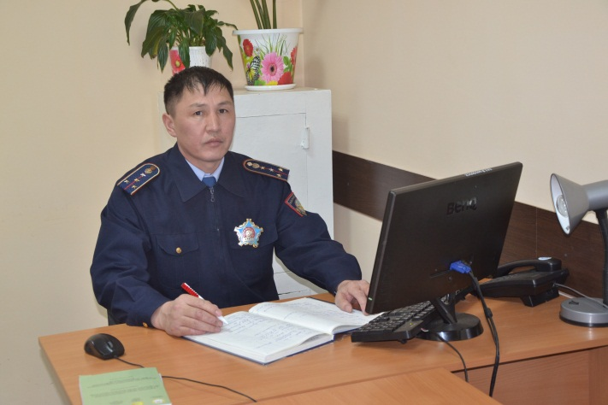 | учаскелік полиция инспекторы  полиция капитаны  Еркебаев  Алмаз  Тасибекұлы  - - - - - - - - - - - - - - - - - -  участковый инспектор полиции  капитан полиции  Еркебаев  Алмаз  Тасибекович |  | 87024470017 | Таусамалы ы/а, Алмалы 1-2, Щедрость, Арман, Жадыра баубақша қаумдастары, Маметов к-сі (тақ жағы) Джандосов к-сінен Рахымбай Ханалы к-сіне дейн.  - - - - - - - - - - - - - - - - -  мкр. Таусамалы, с/о Алмалы 1-2, с/о Щедрость, с/о Арман, с/о Жадыра, ул. Маметова (не счетная сторона) от ул. Джандосова до Рахымбай Ханалы. |  | Жоғары, заңгер  - - - - - - - - - - -  Высшее-юридическое
33 | 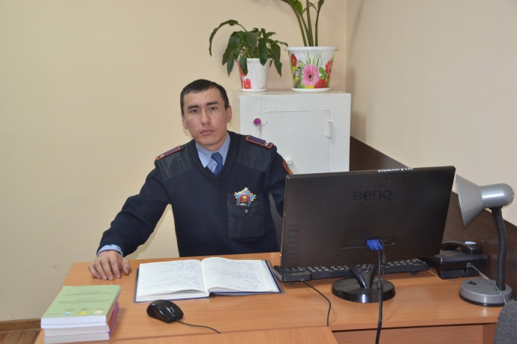 | учаскелік полиция инспекторы  полиция лейтенанты  Кулпешов  Аскар Искакұлы  - - - - - - - - - - - - - - - - - -  участковый инспектор полиции  лейтенант полиции  Кулпешов  Аскар Искакович |  | 87071886588 | Таусамалы ы/а , Тастыбулак к-сінен Егинсу к-сіне дейн (Акжар ы/а шекарасына дейн),  Канат, Алатау баубақша қаумдастары  - - - - - - - - - - - - - -  мкр. Таусамалы, от ул. Тастыбулак до ул. Егинсу (до границы Акжар),  с/о Канат, с/о Алатау | Жоғары, заңгер  - - - - - - - - - - - - -  Высшее-юридическое
34 | 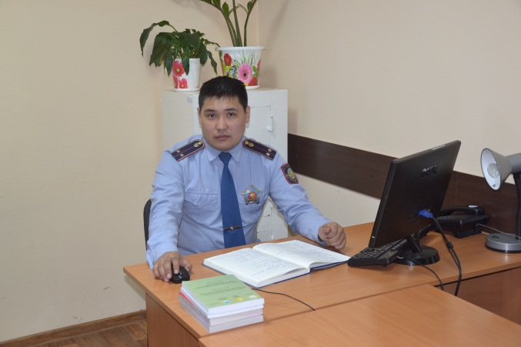 | учаскелік полиция инспекторы  полиция лейтенанты  Анет  Думан  Болатұлы  - - - - - - - - - - - - - - - - - -  участковый инспектор полиции  лейтенант полиции  Анет  Думан  Болатович |  | 87476129484 | Таусамалы ы/а, Кунаев к-сінен Рыскулов к-сі (жұп жағы) Карагайлы ы/а шекарасына дейн, Кунаев к-сінен , Толе би к-сі, Жандосова  к-сі, Маметова к-сі жұп жағы. Алатау, Монтажник баубақша қаумдастары .  - - - - - - - - - - - - - - - - -  мкр. Таусамалы, от ул. Кунаева по ул. Рыскулова (счетная сторона) до, границы мкр. Карагайлы, от ул. Кунаева по ул. Толе би до ул. Жандосова, ул. Маметова счетная сторона.С/о Алатау, с/о Монтажник. |  | Жоғары, заңгер  - - - - - - - - - - - - -  Высшее-юридическое
35 | 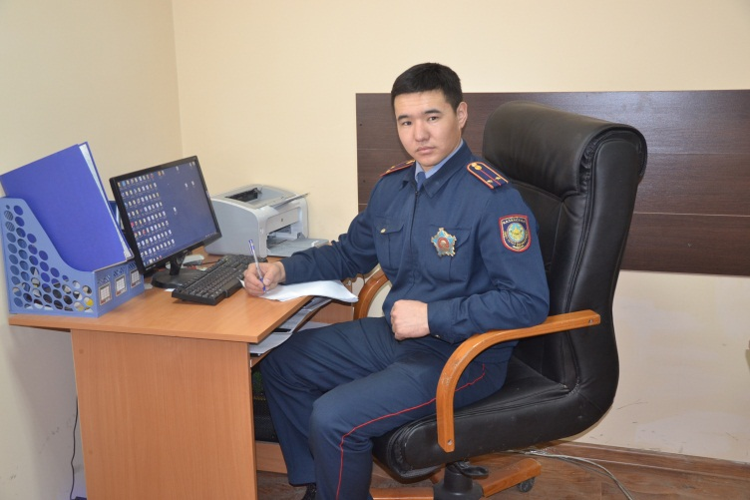 | учаскелік полиция инспекторы  полиция лейтенанты  Жарылхасынұлы Ғалым  - - - - - - - - - - - - - - - - - -  участковый инспектор полиции  лейтенант полиции  Жарылхасынулы Галым |  | 87029109886 | Тастыбулак ы/а, Заря баубақша қаумдастығы  - - - - - - - - - - - - - -  мкр. Тастыбулак, с/о Заря. |  | Жоғары, заңгер  - - - - - - - - - - - - -  Высшее-юридическое

Учаскелік полиция пункті № 106 (Тау Самалы ы/а , №188 орта мектебі)
Участковый пункт полиции № 106 (микрорайон Тау Самалы ср. школа №188)

Әкімшілік учаскенің қызмет ету аумағы: Тау Самалы, Калкаман-3 ықшам аудандары, Рыскулов көшесі тақ жағы, «Мамыр», «Геолог» баубақша қаумдастары, Тау Самалы базары, «Еламан» базары.
Территория обслуживаемого административного участка:микрорайоны Тау Самалы, Калкаман-3, ул. Рыскулова не четная сторона, с/о «Мамыр», с/о «Геолог», рынок Тау Самалы, рынок «Еламан».
№  п/п | Сурет  - - - - - - - - - - - - - - - - - - -  фото | Лауазымы,арнаулыатағы, АЖТ  - - - - - - - - - - - - - -  Должность, звание,  Ф.И.О. | Қызметтік және ұялы телефондары  - - - - - - - - -номер служебного и сотового телефона | Қызмет ету аумағы  - - - - - - - - - - - -  Территория  обслуживаемого  участка | Білімі  - - - - - - - - -  Образование | Көтермелеулер  - - - - - - - - - - -  Поощрения
36 |  | Учаскелік полиция пунктіне жауапты учаскелік полиция инспекторы  - - - - - - - - - - - - - - - - - -  Ответственный за организацию деятельности участкового пункта полиции |  | Таусамал ы/а, Кунаев к-сі Рыскулов к-сімен (тақ жағы) Карасай батыр к-сіне дейн, Карасай батыр к-сімен Грозы к-сіне дейн., Гроза к-сімен (жұп жағы) Кунаев к-сіне дейн.  - - - - - - - - - - - - - - - -  мкр. Таусамалы, от ул. Кунаева по ул. Рыскулова (не счетная сторона) до ул. Карасай батыра, по ул. Карасай батыра до ул. Грозы., по ул. Грозы (счетная сторона) до ул. Кунаева. | Жоғары, заңгер  - - - - - - - - - - - - -  Высшее-юридическое

37 | 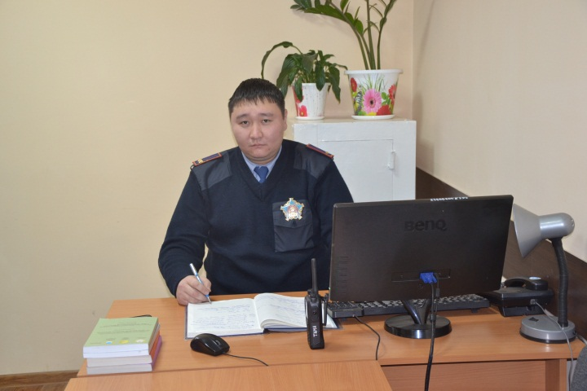 | учаскелік полиция инспекторы  полиция лейтенанты  Тунгышпаев  Тимур Нурланұлы  - - - - - - - - - - - - - - - - - -  участковый инспектор полиции  лейтенант полиции  Тунгышпаев  Тимур Нурланович | 87014444240 | Кунаев көшсінен Гроза к-сімен (жұп жағы) Алатау к-сіне дейн, Алатау к-сімен «Таусамалы» базарыны дейн.  - - - - - - - - - - - - - -  от ул. Кунаева по ул. Грозы (счетная сторона) до ул. Алатау по ул. Алатау до рынка «Таусамалы». | Жоғары, заңгер  - - - - - - - - - - - - -  Высшее-юридическое
38 | 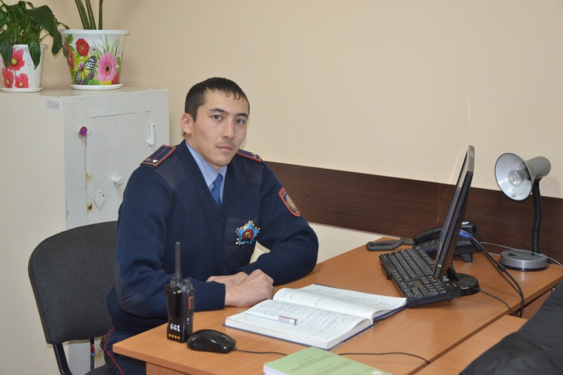 | учаскелік полиция инспекторы  полиция лейтенанты  Сраилов  Серикбек  Жақсылықұлы  - - - - - - - - - - - - - - - - - -  участковый инспектор полиции  лейтенант полиции  Сраилов  Серикбек  Жаксылыкович | 87072057272 | «Таусамалы» базары,  Жайлау, Геолог,  Мамыр баубақша қаумдастары .  - - - - - - - - - - - - - -  рынок «Таусамалы»,  с/о Жайлау  с/о Геолог,  с/о Мамыр. | Жоғары, заңгер  - - - - - - - - - - - - -  Высшее-юридическое
39 | 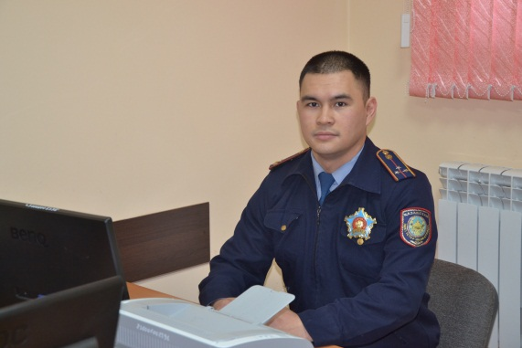 | учаскелік полиция инспекторы  полиция лейтенанты  Акулов  Нурдаулет Кенжетайұлы  - - - - - - - - - - - - - - - - - -  участковый инспектор полиции  лейтенант полиции  Акулов  Нурдаулет Кенжетаевич | 87027187801 | Ауэзов к-сі солтүстік жағы, Исмет Кенесбаев к-сі Каргалы өзеніне дейн, Балакаева, Кадыржанова, Тайжана көшелері, Ауэзов к-сі онтүстік жағы, Шаляпин к-сі Каргалы өзеніне дейн, Мусабаева, Жакыпбаева көшелері.  - - - - - - - - - - - - - - - - -  от ул. Ауэзова северная сторона ул. Исмета Кенесбаева до речки Каргалинка,ул. Балакаева, ул. Кадыржанова, ул. Тайжана, от ул. Ауэзова Южная сторона ул. Шаляпина до речки Каргалинка ул. Мусабаева, Жакыпбаева,. | Жоғары, заңгер  - - - - - - - - - - - - -  Высшее-юридическое
40 | 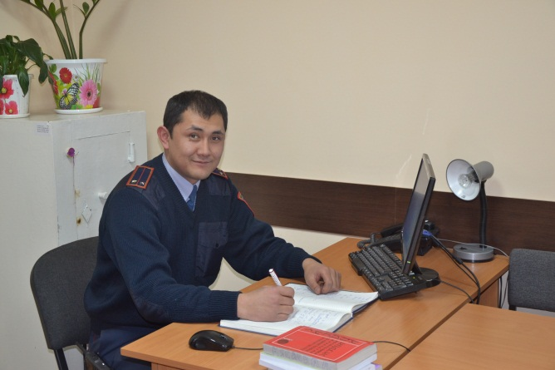 | учаскелік полиция инспекторының комекшісі  полиция лейтенанты  Умбеталиев Багдат  Берикұлы  - - - - - - - - - - - - - - - - - -  помощник участкового инспектора полиции  лейтенант полиции  Умбеталиев Багдат  Берикович | 87016270006 | Сельхозработник  баубақша қаумдастығы  - - - - - - - - - - - - - -  с/о Сельхозработник. | Жоғары, заңгер  - - - - - - - - - - - - -  Высшее-юридическое
41 | 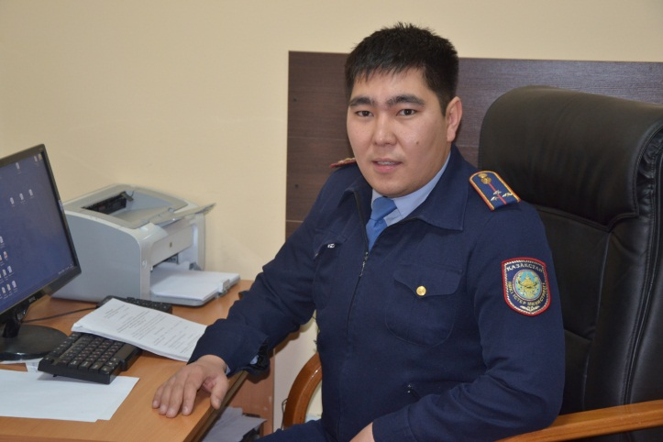 | учаскелік полиция инспекторының көмекшісі  полиция аға лейтенанты  Кенбаев  Ермек Демегенұлы  - - - - - - - - - - - - - - - - - -  помощник участкового инспектора полиции  старший лейтенант полиции  Кенбаев  Ермек Демегенович | 87071970888 | Таусамалы ы/а Исмета Кенесбаев к-сінен, ул. Рыскулов к-сі (тақ жағы) Кунаев к-сіне дейн, Кунаев к-сі (солтүстік жағы) Каргалы өзеніне дейн, Иманова, Бектембай көшелері  - - - - - - - - - - - - - - - - -  мкр. Таусамалы от ул. Исмета Кенесбаева, по ул. Рыскулова (не счетная сторона) до ул. Кунаева, по ул. Кунаева (северная сторона) до речки Каргалинка, ул. Иманова, ул. Бектембая | Жоғары, заңгер  - - - - - - - - - - - - -  Высшее-юридическое

Учаскелік полиция пункті № 107 (Карагайлы ы/а Надыров көшесі-50.)
Участковый пункт полиции № 107 (микрорайон Карагайлы ул. Надырова-50.)

Әкімшілік учаскенің қызмет ету аумағы:
Территория обслуживаемого административного участка:микрорайоныКарагайлы, Курамыс, с/о «Алмалы».
№  п/п | Сурет  - - - - - - - - - - - - - - - - - - -  фото | Лауазымы,арнаулыатағы, АЖТ  - - - - - - - - - - - - - -  Должность, звание,  Ф.И.О. | Қызметтік және ұялы телефондары  - - - - - - - - -номер служебного и сотового телефона | Қызмет ету аумағы  - - - - - - - - - - - -  Территория  обслуживаемого  участка | Білімі  - - - - - - - - -  Образование | Көтермелеулер  - - - - - - - - - - -  Поощрения
42 | 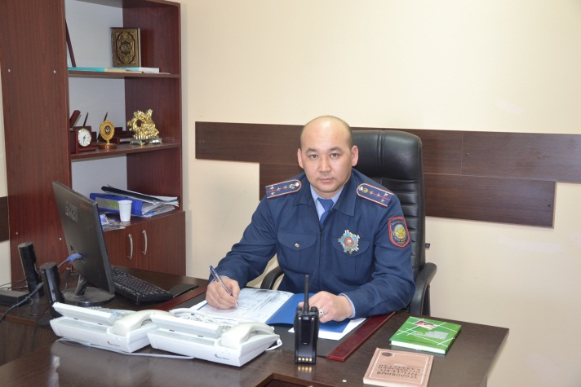 | Учаскелік полиция пунктіне жауапты учаскелік полиция инспекторы  полиция капитаны  Примбетов  Нурбай  Нуралиұлы  - - - - - - - - - - - - - - - - - -  Ответственный за организацию деятельности участкового пункта полиции капитан полиции  Примбетов  Нурбай  Нуралиевич | 87076503319 | Кали Надыров көшесінің жоғарғы жағы  - - - - - - - - - - - - - -  верхняя часть ул. Кали Надырова. | Жоғары, заңгер  - - - - - - - - - - - - -  Высшее-юридическое

43 | 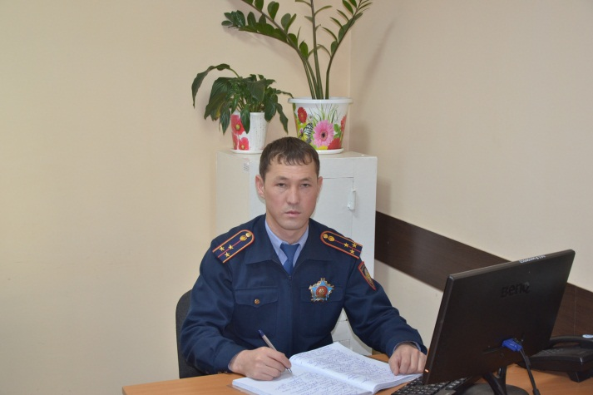 | учаскелік полиция инспекторы  полиция аға лейтенанты  Муталиев  Досжан Амантайұлы  - - - - - - - - - - - - - - - - - -  участковый инспектор полиции  старший лейтенант полиции  Муталиев  Досжан Амантаевич | 87753233388 | Курамыс ы/а  - - - - - - - - - - - - - -  мкр. Курамыс | Жоғары, заңгер  - - - - - - - - - - - - -  Высшее-юридическое
44 | 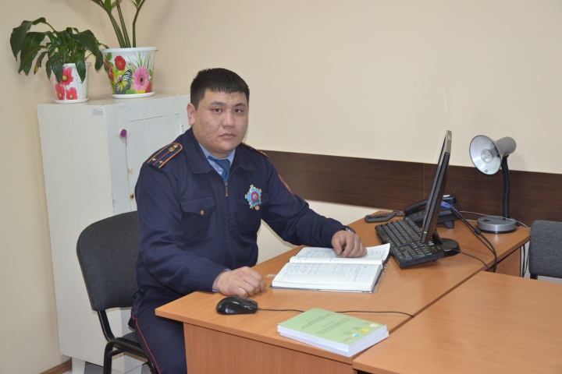 | учаскелік полиция инспекторы  полиция лейтенанты  Сагиев  Асанбек Данабекұлы  - - - - - - - - - - - - - - - - - - -  участковый инспектор полиции  старший лейтенант полиции  Сагиев  Асанбек Данабекович | 87785654008 | Карагайлы ы/а,  Кали Надырова к-сі  батыс жағы..Тажиев, Абай,Молдагулова,  Байтурсынов,  Кунаев, Мечеть,  Наурыз, Кулиман, Желтоксан, Азербаев көшелері  - - - - - - - - - - - - - - - - -  мкр. Карагайлы,  по ул. Кали Надырова западная сторона ул.Тажиева, ул. Абая,  ул.Молдагулова,  ул. Байтурсынова,  ул. Кунаева,ул. Мечеть,  ул.Наурыз, ул. Кулимана ул.Желтоксан,  ул. Азербаева, | Жоғары, заңгер  - - - - - - - - - - - - -  Высшее-юридическое
45 | 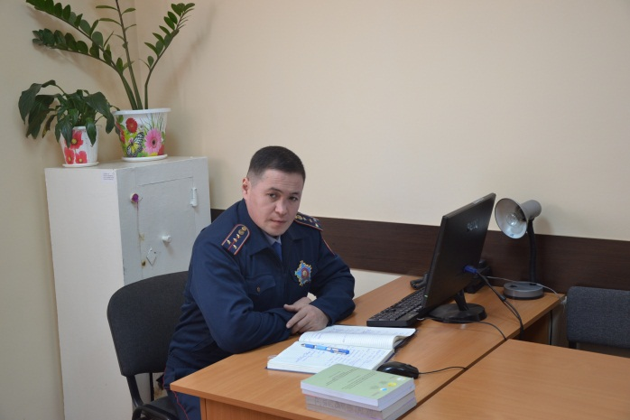 | учаскелік полиция инспекторы  полиция капитаны  Бакбатыров  Алмат Кабенұлы  - - - - - - - - - - - - - - - - - -  участковый инспектор полиции  капитан полиции  Бакбатыров  Алмат Кабенович | 87072367772 | Карагайлы ы/а  Кали Надырова к-сі шығыс жағы Бегайын к-сіне дейн.  Молдагулова, Абая,.  Рыскулова, Жамбыла,  Домалак Ана,  Карибай Акына көшелері  - - - - - - - - - - - - - - - - -  мкр. Карагайлы ул. Кали Надырова восточная сторона до  ул. Бегайына,  ул. Молдагулова,  ул. Рыскулова,  ул. Жамбыла, ул. Абая, ул. Домалак Ана,  ул. Карибай Акына. | Жоғары, заңгер  - - - - - - - - - - - - -  Высшее-юридическое
46 | 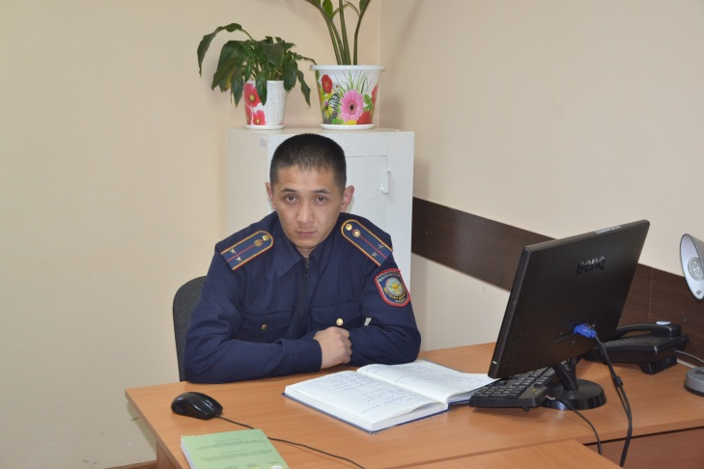 | учаскелік полиция инспекторынын көмекшісі  полиция аға лейтенанты  Насырбеков  Берик  Серикұлы  - - - - - - - - - - - - - - - - - -  Помощник участкового инспектора полиции старший лейтенант полиции  Насырбеков  Берик  Серикович | 87076503319 | Касым Тажиевкөшесінің жоғағы жағы  - - - - - - - - - - - - -- -  верхняя часть ул. Касыма Тажиева | Жоғары, заңгер  - - - - - - - - - - - - -  Высшее-юридическое
47 | 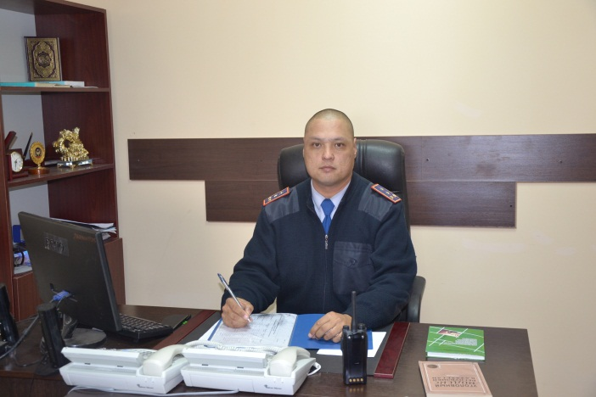 | учаскелік полиция инспекторы  полиция капитаны  Мусахунов  Шакир  Мухамедұлы  - - - - - - - - - - - - - - - - - -  участковый инспектор полиции  капитан полиции  Мусахунов  Шакир  Мухамедович | 87789280339 | «Алмалы» баубақша қаумдастығы  - - - - - - - - - - - - - -  с/о «Алмалы». | Жоғары, заңгер  - - - - - - - - - - - - -  Высшее-юридическое |  |  |  | ҮКІМ  № 7850  09.12.2013 ж.  «Ерлігі үшін»  - - - - - - - -  УКАЗ № 7850  от 09.12.2013 г.  «Ерлігі үшін»
48 | 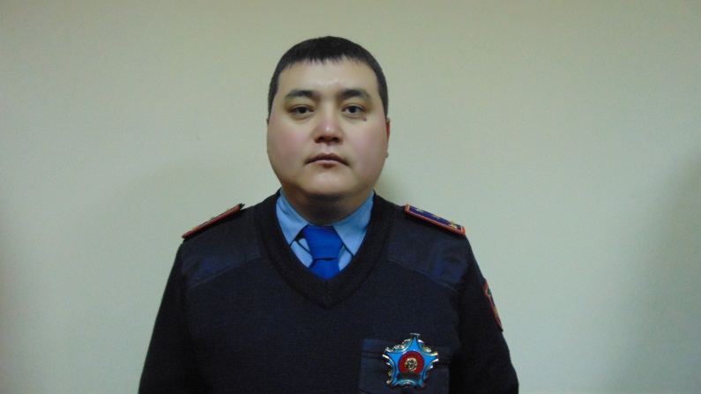 | учаскелік полиция инспекторы  полиция капитаны  Талканбаев  Арман Жагипарұлы  - - - - - - - - - - - - - - - - - - - - - - - - -  участковый инспектор полиции  капитан полиции  Талканбаев  Арман Жагипарович | 87751077776 | Молдагулова, Абая, Кунаева, Байтурсынова көшелері  - - - - - - - - - - - - - -  ул. Молдагулова,  ул. Абая,  ул. Байтурсынова,  ул. Кунаева, | Жоғары, заңгер  - - - - - - - - - - - - -  Высшее-юридическое

Учаскелік полиция пункті № 108 ()
Участковый пункт полиции № 108 ()

Әкімшілік учаскенің қызмет ету аумағы: Каргалы ы/а, Рахат ы/а, Жайлау ы/а, Хан-Тенгри Т/К, Аспан Тау К/Қ, Кристалл Эйр Виладж К/Қ, Бэлла Вилла К/Қ.
Территория обслуживаемого административного участка:микрорайоны Каргалы, Рахат, Жайлау, ЖК Хан-Тенгри, К/Г Аспан Тау, К/Г Кристалл Эйр Виладж, К/Г Бэлла Вилла.
№  п/п | Сурет  - - - - - - - - - - - - - - - - - - -  фото | Лауазымы,арнаулыатағы, АЖТ  - - - - - - - - - - - - - -  Должность, звание,  Ф.И.О. | Қызметтік және ұялы телефондары  - - - - - - - - -номер служебного и сотового телефона | Қызмет ету аумағы  - - - - - - - - - - - -  Территория  обслуживаемого  участка | Білімі  - - - - - - - - -  Образование |  | Көтермелеулер  - - - - - - - - - - -  Поощрения
49 | 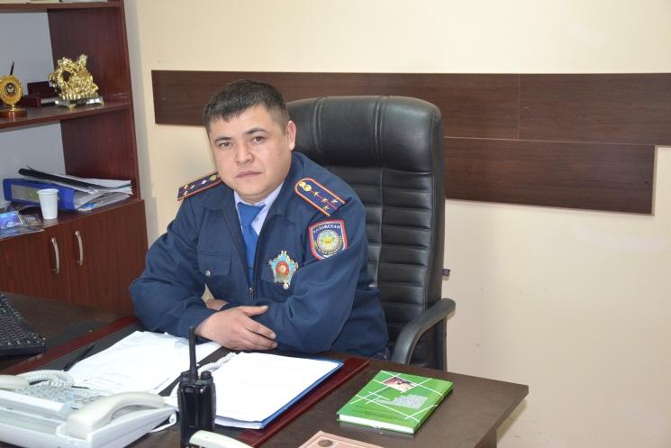 | Учаскелік полиция пунктіне жауапты учаскелік полиция инспекторы  полиция капитаны  Джаульбеков Аблай Омарханұлы  - - - - - - - - - - - - - - - - - -  Ответственный за организацию деятельности участкового пункта полиции капитан полиции  Джаульбеков Аблай Омарханович | 87024838880 | «Алма» баубақша каумдастығы,  Жайлау ауылы  - - - - - - - - - - - - - -  с/о «Алма»,  п. Жайлау. | Жоғары, заңгер  - - - - - - - - - - - - -  Высшее-юридическое
50 | 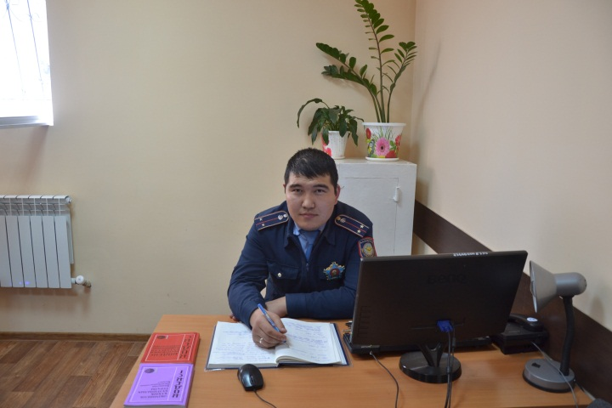 | учаскелік полиция инспекторы  полиция лейтенанты  Ибатдолда Жарканат  - - - - - - - - - - - - - - - - - - -  участковый инспектор полиции лейтенант полиции  Ибатдолда Жарканат | 87077846491 | «Хан-Тенгри» Т/К, Каргалы ы/а  Абай көшесі.  - - - - - - - - - - - - - -  ЖК «Хан-Тенгри», мкр. Каргалы  ул. Абая. | Жоғары, заңгер  - - - - - - - - - - - - -  Высшее-юридическое
51 | 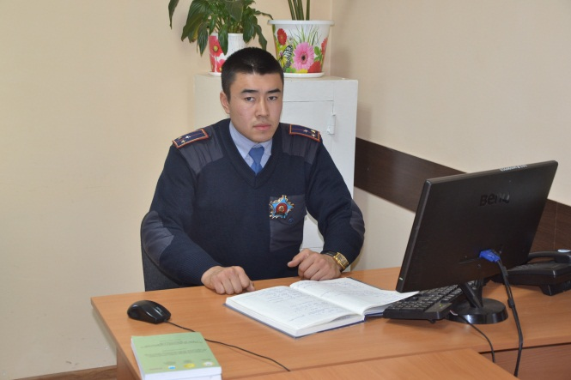 | учаскелік полиция инспекторы  полиция лейтенанты  Абильмажинов Азамат Амангельдыұлы  - - - - - - - - - - - - - - - - - -  участковый инспектор полиции лейтенант полиции  Абильмажинов Азамат Амангельдиевич | 87751450566 | Кооператор баубақша каумдастыры, Каргалы ы/а  Амангельды к-сі, Аспан Тау К/Қ, Рыскулбеков к-сі  - - - - - - - - - - - - -  с/о Кооператор, мкр. Каргалы  ул. Амангельды, КГ Аспан Тау, ул. Рыскулбекова. | Жоғары, заңгер  - - - - - - - - - - - - -  Высшее-юридическое
52 | 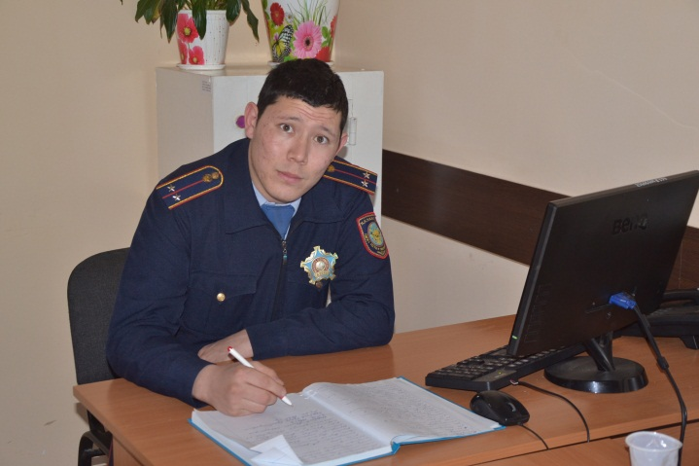 | учаскелік полиция инспекторы  полиция аға лейтенанты  Кучуков  Аскар Ануарбекұлы  - - - - - - - - - - - - - - - - - -  участковый инспектор полиции старший лейтенант полиции  Кучуков  Аскар Ануарбекович | 87023510490 | Аль-Фараби Т/К,  Аскаров к-сі, Рахат ы/а.  - - - - - - - - - - - - - -  Ж/К  Аль-Фараби,  ул. Аскарова, мкр. Рахат. | Жоғары, заңгер  - - - - - - - - - - - - -  Высшее-юридическое
53 | 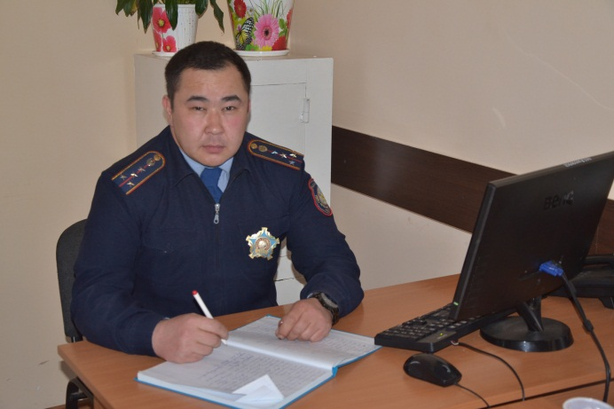 | учаскелік полиция инспекторының комекшісі  полиция капитаны  Берденбеков  Асхат Аскербекұлы  - - - - - - - - - - - - - - - - -  помощник участкового инспектора полиции капитан полиции  Берденбеков  Асхат Аскербекович | 87756605628 | Каргалы ы/а  Мустафин к-сі, «Кристалл Эйр Виладж», «Бэлла Вилла», «Нуридин» К/Қ  - - - - - - - - - - - - - --  мкр. Каргалыул. Мустафина, К/Г «Кристалл Эйр Виладж», «Бэлла Вилла», «Нуридин» | Жоғары, заңгер  - - - - - - - - - - - - -  Высшее-юридическое

